№1.Песчаный конус.
Цель: Показать, что слои песка и отдельные песчинки передвигаются относительно друг друга.
Оборудование:
1. Сухой песок.
2. Поднос, на который можно высыпать песок.
Опыт: Берем горсти сухого песка и медленно высыпаем их струйкой так, чтобы песок падал в одно и то же место. Постепенно в месте падения образуется конус, растущий в высоту и занимающий все большую площадь у основания. Если долго сыпать песок, то в одном, то в другом месте будут возникать «сплыв» - движение песка, похожее на течение. Почему же так происходит? Давайте внимательно рассмотрим песок. Из чего он состоит? Из отдельных маленьких песчинок. Скреплены ли они друг с другом? Нет! Поэтому они могут передвигаться относительно друг друга.
Вывод: Слои песка и отдельные песчинки могут передвигаться относительно друг друга.

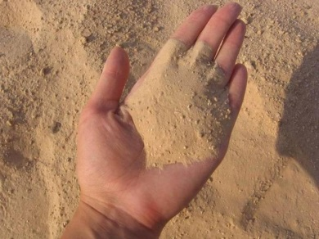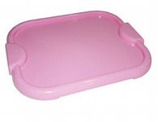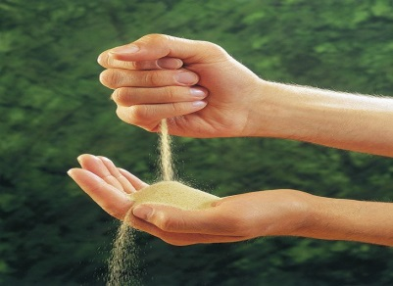

№2. Свойства мокрого песка.
Цель: Показать, что мокрый песок не пересыпается, может принимать любую форму, которая сохраняется до его высыхания.
Оборудование:
1. Сухой песок и мокрый песок.
2. 2 подноса.
3. Формочки и совки для песка.
Опыт: Попробуем насыпать небольшими струйками сухой песок на первый поднос. Это получается очень хорошо. Почему? Слои песка и отдельные песчинки могут передвигаться относительно друг друга. Попробуем так же насыпать мокрый песок на второй поднос. Не получается! Почему? Дети высказывают разные версии, мы помогаем с помощью наводящих вопросов догадаться, что в сухом песке между песчинками – воздух, а в мокром – вода, которая склеивает песчинки между собой и не дает им передвигаться так же свободно, как в сухом песке. Пробуем лепить куличики при помощи формочек из сухого и мокрого песка. Очевидно, что это получается только из мокрого песка. Почему? Потому что в мокром песке вода склеивает песчинки между собой и куличик сохраняет форму. Оставим наши куличики на подносе в теплом помещении до завтрашнего дня. На следующий день мы увидим, что при малейшем прикосновении наши куличики рассыпаются. Почему? В тепле вода испарилась, превратилась в пар, и больше нечему склеивать песчинки между собой. Сухой песок не может сохранять форму.
Вывод: Мокрый песок нельзя пересыпать, зато из него можно лепить. Он принимает любую форму, пока не высохнет. Это происходит потому, что в мокром песке песчинки склеивает между собой вода, а в сухом песке между песчинками находится воздух.
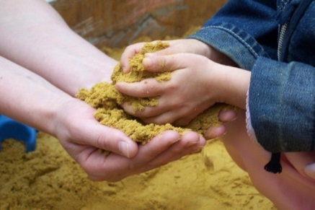
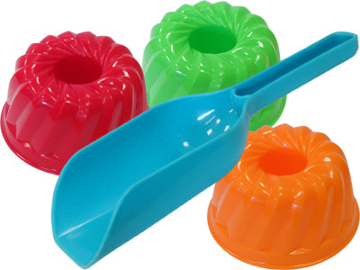
№3. Погружение предметов в мокрый и в сухой песок.
Цель: Показать, что в сухой песок предметы погружаются глубже, чем в мокрый песок.
Оборудование:
1. Сухой песок и мокрый песок.
2. Сито.
3. Два тазика.
4. Тяжелый стальной брусок.
5. Маркер.
Опыт: Равномерно через сито насыплем сухой песок в один из тазиков по всей поверхности его дна толстым слоем. Осторожно, без надавливания, положим на песок стальной брусок. Пометим маркером на боковой грани бруска уровень его погружения в песок. В другом тазике расположим мокрый песок, разгладим его поверхность и также осторожно положим на песок наш брусок. Очевидно, что он погрузится в него намного меньше, чем в сухой песок. Это видно по отметке маркером. Почему же так происходит? У сухого песка между песчинками был воздух, брусок своей тяжестью сжал песчинки, вытеснив воздух. У мокрого песка песчинки склеены водой, поэтому сжать их намного сложнее, именно поэтому в мокрый песок брусок погружается на меньшую глубину, чем в сухой.
Вывод: В сухой песок предметы погружаются глубже, чем в мокрый песок.
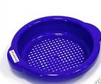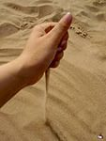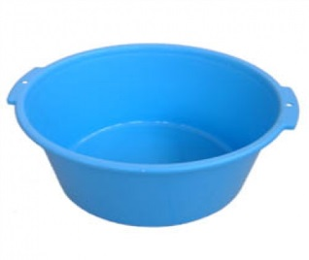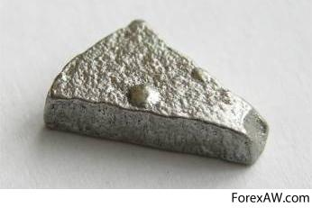
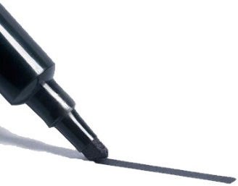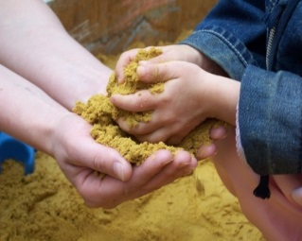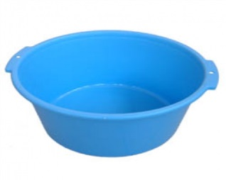
№4. Песок и глина
Цель: Познакомить детей с особенностями песка и глины, сравнить, чем они отличаются.
Оборудование:
1. Два стакана: с сухим песком и глиной.
2. Лист бумаги.
3.Палочка.
Опыт: Возьмем стаканчик с песком и аккуратно насыплем немного песка на лист бумаги. Легко ли сыплется песок? Легко. А теперь попробуем высыпать из стаканчика глину. Что легче сыплется - песок или глина? Песок. Поэтому и говорят, что песок «сыпучий». Глина слипается комочками, ее нельзя так легко высыпать из стаканчика, как песок.
Вывод 1: песок - рыхлый, в отличие от глины.
Возьмем палочку и попробуем «посадить» ее по очереди в стаканчики с песком и глиной. Представим, что мы сажаем маленькое деревце. Во что легче его поместить? Сухая глина твердая, палочку в нее поместить трудно. А вот в песке палочка расталкивает песчинки, которые не держатся друг за друга, и поэтому ее воткнуть легче.
Вывод 2: песок - рыхлый, в отличие от глины.

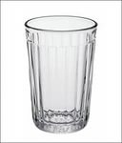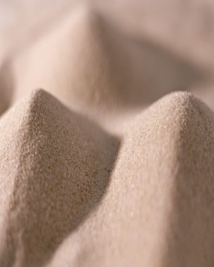
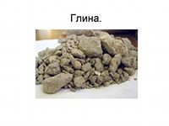

№5. Удивительный песок
Цель: познакомить со свойствами и качествами песка, его происхождением, развивать смекалку.
Оборудование:
1. 2 стеклянные банки (первая – с сухим песком, вторая – с прозрачной водой),
2. лопатка,
3. пластинка,
4. три оргстекла.
Опыт 1: Дети, вы любите бегать по песку босиком? Где его можно увидеть? Что такое песок? Из чего он состоит? Обследовать сухой песок пальцами; насыпать его на пластину, рассмотреть.
Вывод 1: песок – это очень – очень мелкие камешки разного цвета, разной формы, разного размера.
Опыт 2: Почему песок тонет?
В баночку с водой опустить горсть сухого песка, не размешивать его. Что происходит? (песок оседает) На поверхности воды можно увидеть песочную пыль. Если размешать лопаткой воду, что произойдёт? (песочная пыль, растворившись, окрашивает воду).
Вывод 2: песок – тяжёлый – он опускается на дно баночки; пыль – лёгкая – осталась на поверхности, при размешивании окрасила воду, мокрый песок меняет цвет.

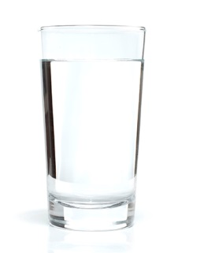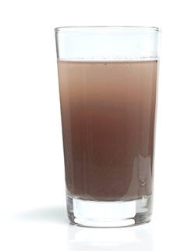

КАРТОТЕКА ОПЫТОВ
ПЕСОК
СТАРШАЯ ГРУППА
